XXVIII WOJEWÓDZKI, DZIECIĘCY
FESTIWAL PIOSENKI - KORFANTÓW’2020

K A R T A Z G Ł O S Z E N I A
KARTĘ ZGŁOSZENIA NALEŻY WYPEŁNIĆ CZYTELNIE, DRUKOWANYMI LITERAMI

Imię i Nazwisko wykonawcy ……………………........................................…...................…….

...............................…………………………………............................................................……..

Rok urodzenia …………...............................................................................................……...…

Kategoria (wpisać w/g regulaminu)………...............................................................…………...

Adres reprezentowanej instytucji ……..........................................………..................……...…

…………………………………………………............................................……...................……

…………………………………………………………...............................................................…

5. Imię i Nazwisko Opiekuna / Instruktora(tel. kontaktowy)………...........................................

………………………………………........................................................................................

Tytuł piosenki (ew. autor słów i muzyki):

1/ ……………………………………..............................................……………….................……

2/ Sprzęt techniczny potrzebny dla wykonawców …….........................................................…...

…………………………………………………………..................................................................

Data: ……………2020 r.

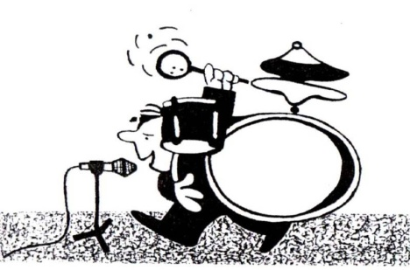

……………………….. ……………………….
pieczątka reprezentowanej instytucji podpis opiekuna/instruktora
/obowiązkowo/ /obowiązkowo/

Zgoda na przetwarzanie danych osobowych oraz wykorzystanie wizerunku uczestnika konkursu

Wyrażam zgodę na przetwarzanie danych osobowych mojego dziecka

………………………………..............................................................................................................……
imię i nazwisko

przez Miejsko-Gminny Ośrodek Kultury, Sportu i Rekreacji w Korfantowie w celu organizacji
i przeprowadzenia XXVIII Wojewódzkiego Dziecięcego Festiwalu Piosenki - Korfantów 2019
Podanie danych jest dobrowolne. Podającym dane przysługuje prawo do wglądu i poprawiania swoich danych. Administratorem danych osobowych jest Miejsko-Gminny Ośrodek Kultury, Sportu i Rekreacji z siedzibą w Korfantowie ul. Rynek 10. Administrator danych zapewnia ochronę podanych w karcie zgłoszenia danych osobowych, które przetwarzane będą dla potrzeb niezbędnych do realizacji konkursu piosenki i organizacji festiwalu przez administratora, zgodnie z ustawą z dnia 29 sierpnia 1997 r. o ochronie danych osobowych (tj. Dz. U. z 2016 r. poz. 922).

Ponadto wyrażam zgodę na nieodpłatne wykorzystanie wizerunku mojego dziecka w celach promocyjnych wydarzenie. Zgodnie z Art. 81 ust. 1 Ustawy z dnia 4 lutego 1994 r. o prawie autorskim i prawach pokrewnych. (Dz. U. z 2016 poz. 666)

…..............………………………………
Data i podpis rodzica/opiekuna prawnego

